 |  | Hengyi Industries Sdn Bhd 恒逸实业（文莱）有限公司
 |  | 公用工程部周（月）检和诊断记录
 |  | 记录编号 | HYBN-T6-16-0013-2018-1 |  |  | 使用单位 | 公用工程部
检查区域 |  | 生产装置 | 检查时间 |  |  | 6月12日 | 周检■ 月检□ 其它□
序号 | 存在问题 |  |  | 检查时间 | 对策措施及  整改要求 | 要求整改时间  /整改人 | 整改情况 | 整改人/时间 | 验证人/时间
 | 制冷站个排放导淋下方地面排放垃圾清理 |  |  | 6.12 | 清理干净 | 二班/6.15 | 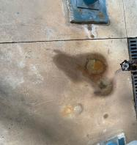 | 蒙军飞  6.14 | 张云波  6.15
 | RU001B基础垃圾清理 |  |  | 6.12 | 清理干净 | 四班/6.15 | 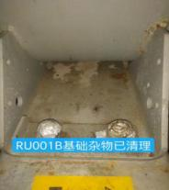 | 于亚鹏  6.14 | 张云波  6.15
 | WC001冷却水排放阀缺少螺母 |  |  | 6.12 | 安装螺母 | 四班/6.15 | 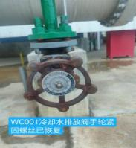 | 于亚鹏  6.14 | 张云波  6.15
 | 二循加药间东侧地面沉积泥沙清理 |  |  | 6.12 | 清理干净 | 三班/6.15 | 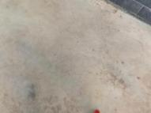 | 张飞鹏  6.13 | 张云波  6.15
 | K002油冷器处油迹清理 |  |  | 6.12 | 清理干净 | 一班6.15 | 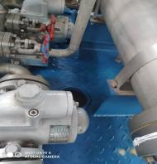 | 孟新  6.15 | 张云波  6.15
 | D004处排水井盖档杆太长易绊人 |  |  | 6.12 | 排水更改至厂房拖布池，井盖恢复 | 一班6.15 | 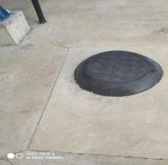 | 孟新  6.15 | 张云波  6.15
 | WP001B基础油迹、水迹清理 |  |  | 6.12 | 清理干净 | 四班/6.15 | 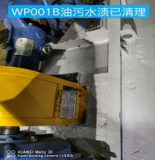 |  | 张云波  6.15
参检人员： 梁金豹 张云波 主管领导审核（签名）： 温建成

